河南师范大学

第三十一届大学生基本技能大赛

普通话演讲比赛

活

动

方

案

主办单位：党委学工部 学生中心
承办单位： 物理学院
时 间: 2024年3月

第三十一届大学生基本技能大赛——普通话
演讲比赛活动方案
根据河南师范大学第三十一届大学生基本技能大赛通知要求，特制定普通话演讲比赛方案，具体如下：

一、主办单位
党委学工部 学生中心

二、承办单位
物理学院

三、评委组成
成立第三十一届大学生基本技能大赛普通话演讲比赛评委会。评委由物理学院邀请校内外有关专家担任。

四、比赛时间及地点
比赛分为三个阶段:初赛、复赛和决赛。

（一）初赛
时间：4月1日-4月11日
地点：各院（部）自行组织选拔

（二）复赛、决赛

具体时间、地点另行通知

五、参加人数
各院（部）各推荐2人参加复赛，根据选手综合表现评选出12人进入决赛。

六、比赛流程
（一）准备工作
1.各院（部）依照公平、公正、公开原则自行举办初赛，并将本学院初赛时间、地点在比赛前三天报送至承办方处，选拔结束后按照要求提交报名表。
2.各院（部）指定一名教师作为领队加入微信群，具体通知要求将在群内进行通知。
3.赛前召开选手会议，并抽签决定参赛顺序。
4.选手在演讲环节需准备与内容相关视频，在演讲时同步播放。
5.复赛选拔结束后，邀请专业老师对选手进行培训，并通过网络平台展示决赛选手风采。
（二）比赛过程
1.比赛分学院初赛、复赛和决赛三个阶段。初赛由各学院自行举办；复赛共2场，决赛共1场。
2.复赛采用10分制打分法，决赛名单根据复赛成绩由高到低，取前12名。决赛采用10＋3分制，评分方法详见评分细则。
（三）决赛环节
1.主题演讲
复赛结束后，选手根据抽取的主题自拟演讲内容并进行演讲展示，演讲时间为4-5分钟，选手需制作视频，演讲时将在LED屏上同步播放。
2.情景即兴演讲
选手根据抽到的图片、时事热点或关键词进行演讲展示，时间严格控制在2分钟内。
3.主办及承办方官方微信平台将会推出参赛选手个人风采，各学院（部）积极宣传并鼓励广大同学积极参与，选出自己最喜欢的选手。大赛组委会将根据投票结果评选出“最具魅力选手奖”获得者。
（四）普通话演讲比赛暨大学生基本技能大赛闭幕式议程
1.本届大赛成果展示视频
2.校领导致闭幕词
3.有关领导宣布获奖选手和获奖单位名单
4.领导和评委老师为获奖单位和个人颁奖
5.领导、老师与获奖单位和个人合影留念

七、奖项设置
（一）优秀组织奖（根据第31届大学生基本技能大赛总方案设置）
（二）普通话组演讲赛个人奖（12名）
一等奖：2名 二等奖：4名 三等奖：6名
最具魅力选手奖：2名
其余为优秀奖

八、报名要求
（一）选手要求：全日制统招本科生均可报名（在河南师范大学往届大学生基本技能大赛“双语”演讲赛中获得一等奖的同学除外）
（二）各院（部）在规定时间报送参赛选手报名表（附件1）纸质版（加盖本单位党组织公章）和电子版各一份。其中，纸质版于4月12日中午12：00之前送至物理北楼A121房间，电子版发至邮箱18236108939@163.com。
（三）注意事项：
若发现参赛选手有违规情况，取消该选手的参赛资格，名额作废且不再增补，同时所在学院不得参与优秀组织奖评选。
联系人： 熊子瑞 宋婷婷
联系电话：0373-3329058

未尽事宜，另行通知。本方案由党委学工部、学生中心解释。

附件1
河 南 师 范 大 学
第三十一届大学生基本技能大赛
普通话演讲复赛报名表
单位 | （盖章）
领队 |  |  | 领队电话
序号 | 学 号 | 姓 名 | 联系电话 | 演讲题目
注：1.本报名表需加盖各院（部）党组织公章。
2.本报名表须打印，手写无效。

附件2
河 南 师 范 大 学
第三十一届大学生基本技能大赛
普通话演讲比赛评分细则
一、复赛中采用10分制打分法，无“即兴演讲”环节；决赛中采用10＋3分制打分法，增加“即兴演讲”环节。
二、具体评分细则
1.发音标准，音量适中，语言生动形象，语调富于变化，语速快慢适中，无语病。（3分）
2.内容生动充实，有深度，符合主题要求，体现师大特色；结构完整紧凑。（3分）
3.语言表达能力强，富有感染力和幽默感，有良好的控场技巧。整场效果良好，听众（观众）反应积极。（2分）
4.语态自然，态势语得体，神情谦和，态度热情，举止稳健，有风度。（2分）
5.“即兴演讲”环节共3分：思想表达准确、全面（1分），反应速度快，演讲时间控制符合要求（1分），语言表达流畅（1分）。
三、时间要求
1.参赛选手有4到5分钟时间进行命题演讲，4分40秒时将有哨声提示，提示选手还有20秒。时间结束将会有第二次哨声响起，选手需停止演讲。若时间不够3分钟或超过5分钟，由计时员在备注栏内注明，并在该选手最后得分中减去0.2分。
2.“即兴演讲”环节时间为1到2分钟，采用现场抽题的抽题方式（所有题目会在决赛前公布）。抽题后选手有一分钟思考时间。在演讲进行至1分40秒时将有提示音，提示选手还有20秒。若演讲时间不足1分钟或超过2分钟由计时员在备注栏内注明，并在该选手最后得分中减去0.1分。
四、每场比赛前3位选手演讲结束后，由评委统一打分，之后的选手演讲完毕后逐个打分。

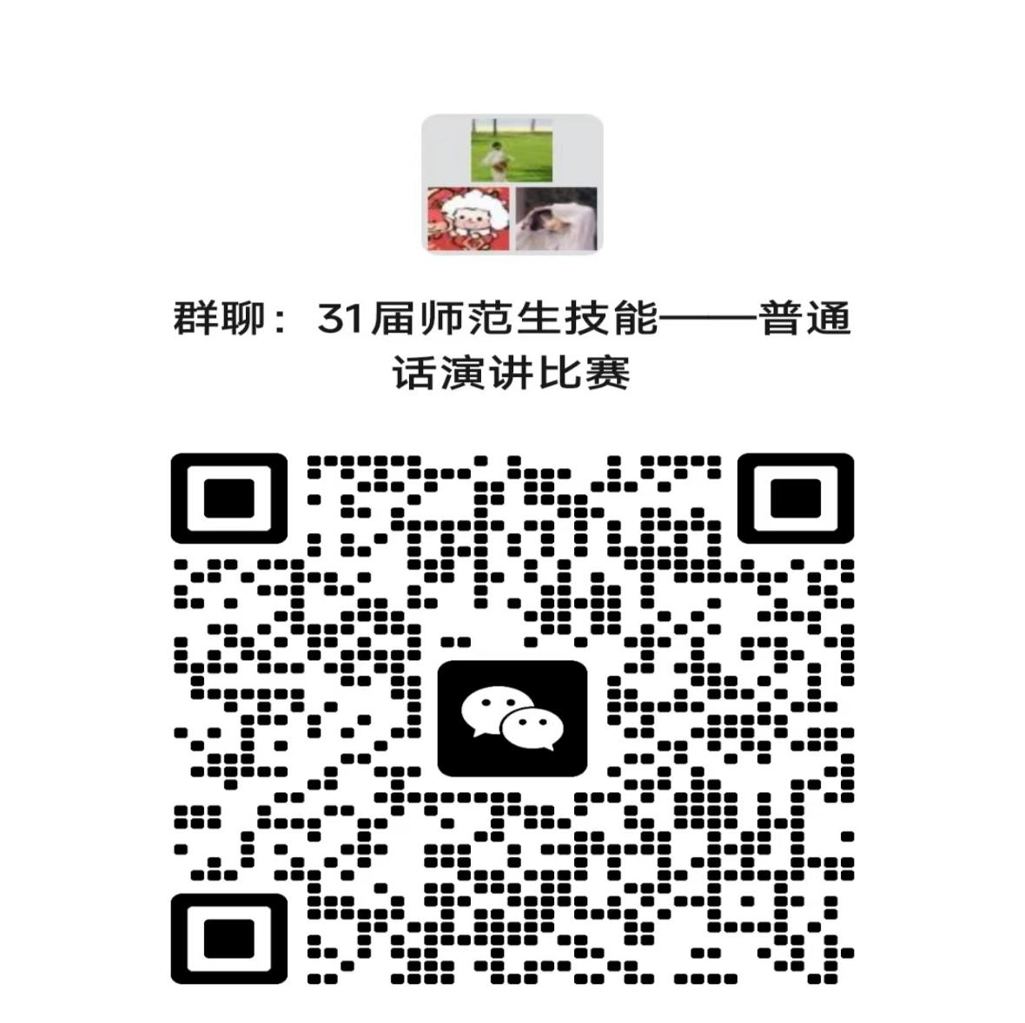
领队微信群二维码

